“忙”，“没时间”

3月1日参加N中区开年演讲活动，下午2点-6点，近距离接触头马演讲俱乐部的众多大神，收获很多。
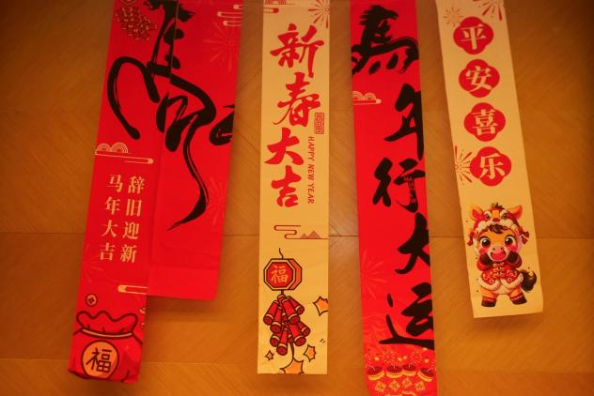
【无复盘不成长】感受：兴奋

6位演讲者和圆桌论坛分享内容很多，有个人成长、学习提升和职业发展等方面的经验和历程，有付出，有收获。仰望她们和他们。

有感触的几个点和金句：

1，看见别人的能力。
2，IP：被你信任的那个人，有影响力的表达者。
3，讲述生活的能力。
4，恰到好处的帮助，自我细细的觉察：底层的系统、愿景和驱动、使命感。
5，短板限制了优势的发挥。
6，有些人遇见一次，就可以改变一生；有些地方去过一次，就不再是原来的你。
7，“来头马参会吗？”“忙”，“没时间”。

《暗时间：思维改变生活》提到，改变的决心大小，决定于2个因素：是否真的受够了？是否别无它途？

在AI时代，我们需要的能力模型不同于以前了。虽然我们的“硬技能”比不过AI，但是我们的“软技能”更加重要。而这些软技能，正好主要包括头马演讲俱乐部能够带给我们的“演讲力、沟通力、表达力、影响力、组织力、领导力”。

“下一次头马活动，上台。”

